Задача 1:
Ето няколко факта, засягащи фотометрията на астероиди:
- Астероидите в Слънчевата система са малки тела с неправилна формa, които се движат по приблизително елиптични орбити около Слънцето.
- Яркостта на един астероид, за земен наблюдател, в даден момент зависи от това кои области от повърхността на астероида се огряват от Слънцето и как тези области се виждат от наблюдателя.
- Отразяването на слънчевата светлина от астероида зависи от вида неговата повърхност и от ъгъла между Слънцето, астероида и наблюдателя (фазовия ъгъл), който се променя поради движението на Земята и астероида по техните орбити. В частност, астероидите, покрити с фин прах (наречен реголит) показват рязко повишаване на яркостта, когато фазовите им ъгли (φ) са близки до 0° (т.е. когато са близко до своята опозиция). Това нарастване на блясъка се нарича фазов ефект.
- Тъй като, яркостта на един обект намалява с квадрата на разстоянието до него, то наблюдаваната звездна величина на астероида зависи от разстоянието му до Слънцето и от разстоянието му до наблюдателя, за момента на наблюдението. Звездната величина m, която астероидът би имал извън атмосферата се задава с формулата:
m(t) = m_{r}(t) + 5lg(RD),
където m_{r}(t) обикновено се нарича коригирана звезда величина (звездната величина, която астероидът има, ако се намира на разстояние 1 AU от Слънцето и на разстояние 1 AU от Земята) и зависи само от видимата от наблюдателя част от осветената повърхност на астероида и от фазовия ефект. R и D са съответно хелиоцентричното и геоцентричното разстояние.
Нека сега да разгледаме следния сценарий. В три различни нощи са получени криви на блясъка на един астероид. В трите нощи той се е намирал в различни точки от своята орбита. Във всяка една от нощите, в полето на астероида е попадала звезда – фотометричен стандарт, която е била заснета едновременно с него. В таблица 1 са дадени необходимите разстояния и фазови ъгли, както и калибрираните звездни величини на стандартните звезди, които са били наблюдавани едновременно с астероида. Приемете, че калибрираните звездни величини са звездните величини, които се получават след извършване на всички необходими корекции, премахващи влиянието на атмосферата и апаратурата.
Таблици 2, 3 и 4 са дадени въздушните маси и инструменталните звездните величини на астероида и стандартните звезди за съответните моменти от време. Моментът на първото наблюдение във всяка нощ се приема за нулев момент на скалата на времето.
Въздушна маса е дебелината на атмосферата по лъча на зрение, като приемаме тази дебелина по посока на зенита за 1. Въздушната маса е безразмерна величина.
- Постройте графики на зависимостта на инструменталната звездна величина на всяка една от стандартните звезди, от въздушната маса.
- Пресметнете коефициента на поглъщане за всяка нощ (вижте Приложение А в края на задачата).
- Били ли са наблюденията, в някои от нощите, повлияни от облаци? Запишете Вашия отговор по един от следните начини: а) Nigth A, b) Night B, c) Night C, d) None of the nights.
- Начертайте, за всяка една от нощите, калибрираната звездна величина на астероида като функция на времето (вижте Приложение В).
- Определете периода на въртене на астероида за всяка една от трите нощи. Приемете, че кривата на блясъка на този астероид има два минимума и два максимума. Приемаме, че половината от периода на въртене е средноаритметично от интервалите от време между два съседни максимума и два съседни минимума.
- Определете амплитудата на кривата на блясъка за всяка от трите нощи.
- Начертайте графика на зависимостта на калибрираната и коригирана звездна величина на астероида от фазовия ъгъл φ (използвайте средната стойност на звездната величина за всяка крива на блясъка).
- Пресметнете ъгловия коефициент на фазовата зависимост (графиката, която описва зависимостта на калибрираната и коригирана звездна величина на астероида от фазовия ъгъл). Отчитайте само точките, които са далеч от момента на опозиция (вижте трети абзац от фактите за фотометрия на астероиди).
- Има ли някаква причина да считаме, че повърхността на астероида е покрита с фин прах (реголит)? Отговорете с: YES или NO.

Таблица 1

Нощ | D [AU] | R [AU] | φ [°] | M_{star}
A | 0.36 | 1.35 | 0.0 | 8.2
B | 1.15 | 2.13 | 8.6 | 8.0
C | 2.70 | 1.89 | 15.6 | 8.1
Таблица 2: Нощ A Таблица 3: Нощ B Таблица 4: Нощ C

t  [hours] | Air mass | m_{ast} | m_{star} |  | t  [hours] | Air mass | m_{ast} | m_{star} |  | t  [hours] | Air mass | m_{ast} | m_{star}
0.00 | 1.28 | 7.44 | 8.67 |  | 0.00 | 1.28 | 13.24 | 8.38 |  | 0.00 | 1.28 | 11.64 | 8.58
0.44 | 1.18 | 7.38 | 8.62 |  | 0.44 | 1.18 | 13.21 | 8.36 |  | 0.44 | 1.18 | 11.53 | 8.54
0.89 | 1.11 | 7.34 | 8.59 |  | 0.89 | 1.11 | 13.13 | 8.34 |  | 0.89 | 1.11 | 11.56 | 8.60
1.33 | 1.06 | 7.28 | 8.58 |  | 1.33 | 1.06 | 13.11 | 8.33 |  | 1.33 | 1.06 | 11.49 | 8.52
1.77 | 1.02 | 7.32 | 8.58 |  | 1.77 | 1.02 | 13.11 | 8.32 |  | 1.77 | 1.02 | 11.58 | 8.48
2.21 | 1.00 | 7.33 | 8.56 |  | 2.21 | 1.00 | 13.15 | 8.32 |  | 2.21 | 1.00 | 11.79 | 8.63
2.66 | 1.00 | 7.33 | 8.56 |  | 2.66 | 1.00 | 13.17 | 8.32 |  | 2.66 | 1.00 | 11.67 | 8.53
3.10 | 1.01 | 7.30 | 8.56 |  | 3.10 | 1.01 | 13.17 | 8.32 |  | 3.10 | 1.01 | 11.53 | 8.46
3.54 | 1.03 | 7.27 | 8.58 |  | 3.54 | 1.03 | 13.13 | 8.33 |  | 3.54 | 1.03 | 11.47 | 8.48
3.99 | 1.07 | 7.27 | 8.58 |  | 3.99 | 1.07 | 13.15 | 8.34 |  | 3.99 | 1.07 | 11.63 | 8.67
4.43 | 1.13 | 7.31 | 8.61 |  | 4.43 | 1.13 | 13.14 | 8.34 |  | 4.43 | 1.13 | 11.51 | 8.51
4.87 | 1.21 | 7.37 | 8.63 |  | 4.87 | 1.21 | 13.14 | 8.37 |  | 4.87 | 1.21 | 11.65 | 8.55
5.31 | 1.32 | 7.42 | 8.67 |  | 5.31 | 1.32 | 13.21 | 8.38 |  | 5.31 | 1.32 | 11.77 | 8.61
5.76 | 1.48 | 7.49 | 8.73 |  | 5.76 | 1.48 | 13.30 | 8.43 |  | 5.76 | 1.48 | 11.88 | 8.75
6.20 | 1.71 | 7.59 | 8.81 |  | 6.20 | 1.71 | 13.34 | 8.47 |  | 6.20 | 1.71 | 11.86 | 8.78
6.64 | 2.06 | 7.69 | 8.92 |  | 6.64 | 2.06 | 13.39 | 8.54 |  | 6.64 | 2.06 | 12.03 | 9.03
7.09 | 2.62 | 7.87 | 9.14 |  | 7.09 | 2.62 | 13.44 | 8.65 |  | 7.09 | 2.62 | 12.14 | 9.19
7.53 | 3.67 | 8.21 | 9.49 |  | 7.53 | 3.67 | 13.67 | 8.87 |  | 7.53 | 3.67 | 12.63 | 9.65

Задача 2:
Цефеидите са много ярки променливи звезди, чиито средни абсолютни звездни величини са функция на техните периоди на пулсация. Това позволява лесно да се определят истинските им светимости.

В таблицата по-долу са дадени данни за няколко цефеиди. Р₀ е периодът им на пулсация в дни, а <M_{V}> е средната им абсолютна звездна величина.

Цефеида | P₀ (дни) | <M_{V}>
SU Cas | 1.95 | -1.99
V1726 Cyg | 4.24 | -3.04
SZ Tau | 4.48 | -3.09
CV Mon | 5.38 | -3.37
QZ Nor | 5.46 | -3.32
α UMi | 5.75 | -3.42
V367 Sct | 6.30 | -3.58
U Sgr | 6.75 | -3.64
DL Cas | 8.00 | -3.80
S Nor | 9.75 | -3.95
ζ Gem | 10.14 | -4.10
X Cyg | 16.41 | -4.69
WZ Sgr | 21.83 | -5.06
SW Vel | 23.44 | -5.09
SV Vul | 44.98 | -6.04

1) Начертайте диаграма показваща <M_{V}> като функция от десетичния логаритъм на периода (в дни) на пулсация за всички цефеиди, представени в таблицата.

2) Приемайки, че зависимостта е линейна, апроксимирайте наблюдателните данни с права линия - <M_{V}> като функция на log₁₀(P₀). Използвайте метода на най-малките квадрати. Този метод позволява да се определи абсолютната звездна величина на всяка цефеида от нейния период на пулсации.

3) Фигури 1 и 2 показват кривите на блясъка на две цефеиди. Използвайте наличните данни, за да определите разстоянията до тези две цефеиди. Оценете грешката на това разстояние (не е нужно да използвате точни формули за определяне на грешката).

4) Сравнете разликата между разстоянията до двете звезди с типичните размери на една галактика и оценете дали е възможно те да принадлежат на една и съща галактика. Запишете своя отговор като: “YES” или “NO”.

Фигура 1
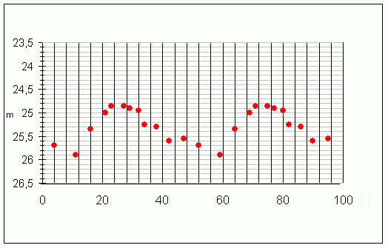
Цефеида 1
t (дни)

Фигура 2
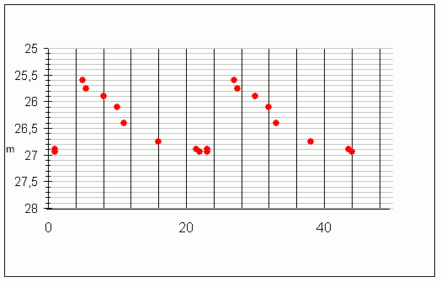
Цефеида 2
t (дни)
Приложение А: коефициенти на поглъщане
Извънатмосферната (калибрираната) звездна величина се задава с формулата:
M = m - A.X + B
където А е коефициентът на поглъщане, В се нарича нул-пункт за съответната нощ, Х е въздушната маса при която се извършват наблюденията, а m е инструменталната звездна величина (тази, която е получена директно от наблюденията).

Приложение В: калибрирана относителна звездна величина
Ако стандартната звездата попада в същия кадър, в който попада и обектът, то калибрираната звездна величина на обекта се пресмята по формулата:
M_{ast} = m_{ast} – m_{star} + M_{star}.

Приложение С: оценка на ъгловия коефициент при метода на най-малките квадрати
Нека една величина Y е функция на друга величина Х. Ако за конкретни стойности X_{i} (i=1…n) от наблюдения (експеримент), сме получили стойности Y_{i} и предполагаме, че зависимостта между тях е линейна, то можем да получим параметрите на линейната зависимост от метода на най-малките квадрати. Този метод позволява, използвайки n на брой уравнения от вида:
Y_{i} = α + β.X_{i}
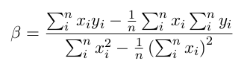
да получим най-добрите стойности за ъгловия коефициент β и за свободния член α. Методът на най-малките квадрати дава за ъгловия коефициент β следната формула:

